Señores

**Makalena sas.**

**Makalenazomac@gmail.com**

E. S. D.

# REFERENCIA: SOLICITUD COTIZACIÓN PERITAJE CON LA ESPECIALIDAD DE

# PEDIATRIA.

**FABIOLA FLOREZ ULCUE**, mayor de edad, identificada con la cédula de ciudadanía número 30.508.190 de Florencia, Caquetá, y portadora de la Tarjeta Profesional número 339.959, expedida por el Consejo Superior de la Judicatura, obrando en mi condición de apoderada del **HOSPITAL DEPARTAMENTAL MARA INMACULADA,** dentro del proceso con radicado No. 18001333375220140004300 del MEDIO DE REPACIÓN DIRECTA, por medio del presente correo me permito solicitar COTIZACIÓN, de dictamen pericial con la ESPECILIDAD DE PEDIATRIA, y por consiguiente sea sustentado en la fecha en que se fije la audiencia de pruebas por el Despacho, con la presente se adjuntara el acta de audiencia inicial de fecha 16 de abril de 2024, así como la H.C y las preguntas a desarrollar.

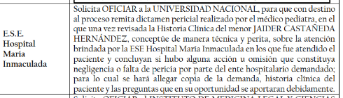

No siendo otro el objeto de la presente, agradezco la atención prestada, quedando atenta a su oportuna respuesta con la finalidad de informar al Juzgado y al Comité de Conciliación de Defensa Jurídica de la Institución que represento para su respectiva aprobación.

Atentamente,

**FABIOLA FLOREZ ULCUE**

Asesora Jurídica Externo HDMI

# 